TIÊU CHUẨN VIỆT NAM
TCVN 6797 : 2001
(ISO 9269 : 1988)
VẬT CẤY GHÉP TRONG PHẪU THUẬT - NẸP XƯƠNG KIM LOẠI - LỖ VÀ RÃNH DÙNG VỚI VÍT CÓ BỀ MẶT TỰA HÌNH CÔN
Implants for surgery - Metal bone plates - Holes and slots corresponding to screws with conical under surface
Lời nói đầu
TCVN 6797 : 2001 hoàn toàn tương đương với ISO 9269 : 1998.
TCVN 6797 : 2001 do Ban kỹ thuật tiêu chuẩn TCVN/TC 17 Thép biên soạn, Tổng cục Tiêu chuẩn Đo lường Chất lượng đề nghị, Bộ Khoa học, Công nghệ và Môi trường ban hành.

VẬT CẤY GHÉP TRONG PHẪU THUẬT - NẸP XƯƠNG KIM LOẠI - LỖ VÀ RÃNH DÙNG VỚI VÍT CÓ BỀ MẶT TỰA HÌNH CÔN
Implants for surgery - Metal bone plates - Holes and slots corresponding to screws with conical under surface
1. Phạm vi áp dụng
Tiêu chuẩn này quy định kích thước và dung sai của các lỗ và rãnh trên nẹp xương kim loại được sử dụng làm vật cấy ghép trong phẫu thuật, để thuận tiện cho việc chọn chính xác vít theo ISO 9268.
Chú thích
1) Tiêu chuẩn này không quy định hình dạng và kích thước của nẹp xương hoặc khoảng cách giữa các lỗ và rãnh (khoảng cách từ tâm đến tâm).
2) Tương quan giữa các tiêu chuẩn về vít xương, nẹp xương và các dụng cụ có liên quan được mô tả trong phụ lục A.
2. Tiêu chuẩn trích dẫn
ISO 9268 Vật cấy ghép trong phẫu thuật - Vít xương kim loại với mặt tựa đầu vít dạng hình côn - Kích thước.
Implants for surgery - Metal bone screws with conical under-surface of head - Dimensions.
3. Kích thước và dung sai
3.1 Lỗ và rãnh trên nẹp xương kim loại được sử dụng với vít có đường kính danh nghĩa 2,9 mm (vít HC 2,9 phù hợp với ISO 9268)
Lỗ và rãnh trên nẹp xương với vít HC 2,9 phải phù hợp với hình 1, hình 2 và bảng 1.
Chiều sâu lỗ khoét đối với lỗ và rãnh trên nẹp xương phẳng có chiều dày 2 mm hoặc lớn hơn, phải không nhỏ hơn 1/2 chiều sâu song song của đầu vít HC 2,9 và phải ở dưới mặt ngoài của nẹp xương.
Chiều sâu lỗ khoét côn đối với lỗ hoặc rãnh trên nẹp xương phẳng có chiều dày 1,6 mm hoặc 1,4 mm được chế tạo sao cho phù hợp với mặt lỗ khoét côn của đầu vít.
Đối với nẹp xương kim loại có mặt ngoài cong, chiều sâu lỗ khoét côn của lỗ hoặc rãnh phải được chế tạo sao cho mặt phẳng dưới đầu vít HC 2,9 nằm giữa mép trên và dưới mặt lỗ khoét côn của nẹp xương.
3.2. Lỗ và rãnh trên nẹp xương kim loại được sử dụng với vít có đường kính danh nghĩa 3,5 mm; 3,9 mm; 4,2 mm (vít HC 3,5; HC 3,9; HC 4,2 phù hợp với ISO 9268)
Lỗ và rãnh trên nẹp xương với các vít HC 3,5; HC 3,9 và HC 4,2 phải phù hợp với hình 1, hình 2 và bảng 1.
Chiều sâu lỗ khoét côn của lỗ hoặc rãnh trên nẹp xương phải có chiều dày 2,8 mm hoặc lớn hơn được chế tạo sao cho nhỏ nhất cũng phải bằng nửa chiều sâu song song của đầu vít HC 4,2 phải thấp hơn mặt ngoài của nẹp xương.
Kích thước tính bằng milimet
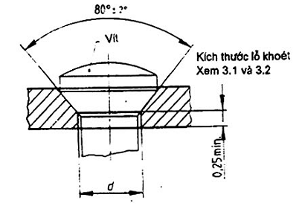
Hình 1 - Lỗ với vít HC
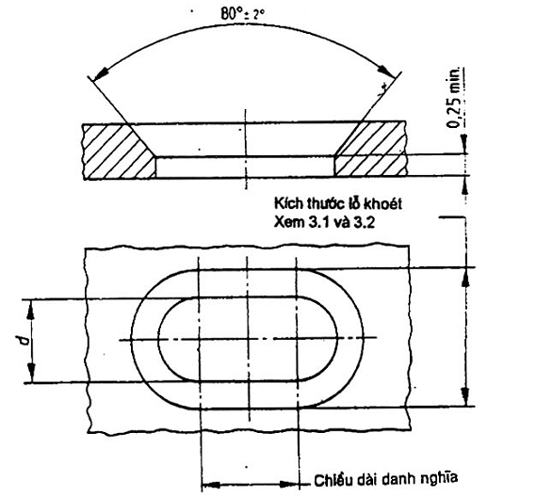
Hình 2 - Rãnh của vít HC
Bảng 1 - Kích thước lỗ và rãnh vít HC
Kích thước tính bằng milimet
D  + 0,1  0 | Vít phù hợp với ISO 9268  (Ký hiệu và đường kính danh nghĩa của ren)
3 | HC 2,9
4,3 | HC 3,5
4,3 | HC 3,9
4,3 | HC 4,2
Chiều sâu lỗ khoét côn của lỗ hoặc rãnh trên nẹp xương phẳng có chiều dày 2 mm, 2,2 mm hoặc 2,5 mm được chế tạo sao cho phù hợp với mặt lỗ khoét côn của đầu vít.
Đối với nẹp xương có bề mặt cong, chiều sâu lỗ khoét côn của lỗ hoặc rãnh được chế tạo sao cho mặt phẳng phía dưới của vít HC 4,2 nằm giữa giới hạn trên và dưới của bề mặt lỗ khoét côn của nẹp xương.
3.3. Lỗ và rãnh trên nẹp xương được sử dụng với vít có đường kính danh nghĩa 4,0 và 4,5 mm (HD 4 và HD 4,5) phải phù hợp với ISO 9268
Lỗ và rãnh trên nẹp xương đối với các vít HD 4 và HD 4,5 phải phù hợp với hình 3, hình 4 và bảng 2.
Chiều sâu lỗ khoét côn của lỗ hoặc rãnh trên nẹp xương phẳng có chiều dày 2,8 mm hoặc lớn hơn được chế tạo sao cho nhỏ nhất cũng phải bằng 1/2 chiều sâu song song của đầu vít HD 4 ở dưới mặt ngoài của nẹp xương.
Chiều sâu lỗ khoét côn của lỗ hoặc rãnh trên nẹp xương phẳng có chiều dày 2 mm, 2,2 mm hoặc 2,5 mm được chế tạo sao cho phù hợp với mặt lỗ khoét côn của đầu vít.
Đối với nẹp xương có bề mặt cong, chiều sâu lỗ khoét côn của lỗ hoặc rãnh phải được chế tạo sao cho mặt phẳng của vít HD 4 nằm giữa giới hạn trên và dưới của bề mặt lỗ khoét côn của nẹp xương
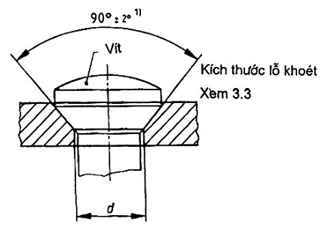
Hình 3 - Lỗ vít HD
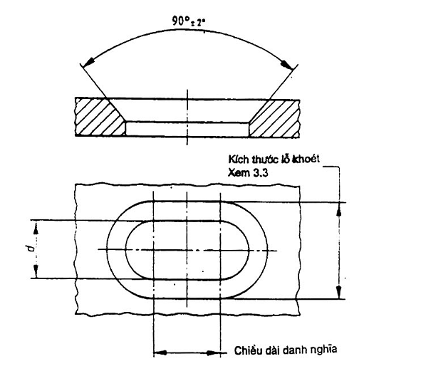
Hình 4 - Rãnh vít HD
Bảng 2 - Kích thước lỗ và rãnh vít HD
Kích thước tính bằng milimet
D  + 0,1  0 | Vít phù hợp với ISO 9268  (Ký hiệu và đường kính danh nghĩa của ren)
4,4 | HD 4
5 | HD 4,5
Phụ lục A
(tham khảo)
Quan hệ giữa các tiêu chuẩn về vít xương, nẹp xương và các dụng cụ có liên quan
Phụ lục xác định rằng bộ tiêu chuẩn về các vít xương, nẹp xương và các dụng cụ có liên quan được chia thành 2 hệ song song. Căn cứ để phân chia thành 2 hệ là sự thiết kế khác nhau cơ bản về dạng ren của các vít xương.
(Vít dạng HA và HB khác với vít dạng HC và HD).
Sơ đồ đơn giản dưới đây sẽ minh họa mối tương quan giữa các vít xương, nẹp xương và các dụng cụ có liên quan thuộc 2 hệ tiêu chuẩn song song nói trên.
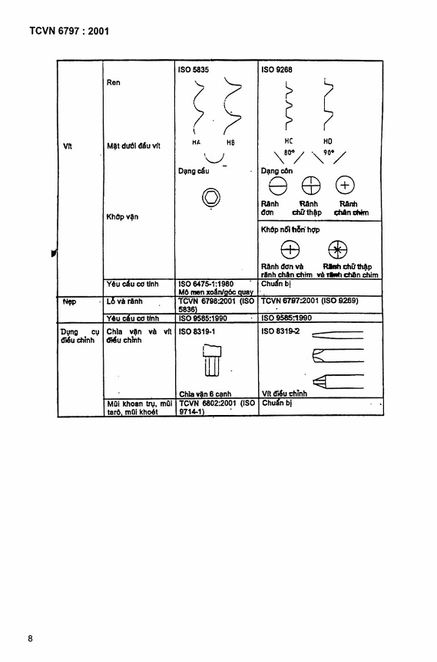

Phụ lục B
(tham khảo)
Các tiêu chuẩn trích dẫn cho bảng ở phụ lục A
ISO 5835 : 1991 Vật cấy ghép trong phẫu thuật - Vít xương kim loại có ren không đối xứng, đầu mặt từ đầu vít dạng hình cầu, khớp vặn lục giác - Kích thước.
Implants for surgery - Metal bone screws with hexgonal drive conection, spherical under-surface of head, asymmetrical thread - Dimensions.
TCVN 6798 : 2001 (ISO 5836 : 1988) Vật cấy ghép trong phẫu thuật - Nẹp xương kim loại - Các lỗ phù hợp vít có ren không đối xứng và mặt dưới dạng cầu.
ISO 6475-1 : 1980 Vật cấy ghép trong phẫu thuật - Vít xương kim loại có ren không đối xứng và mặt dưới dạng cầu - Yêu cầu cơ tính và phương pháp kiểm tra.
Implants for surgery - Metal bone screws with asymmetrical thread and spherical under surface - Mechanical requirements and test methods.
ISO 8319-1 : 1986 Dụng cụ phẫu thuật - Khớp vặn - Phần 1: Chìa vặn dùng cho vít đầu lục giác.
Orthopaedic instruments - Drive conections - Part 1: Keys for use with screws with hexagon socket heads.
ISO 8319-2 : 1986 Dụng cụ phẫu thuật - Khớp vặn - Phần 2: Vít điều chỉnh dùng cho vít đầu rãnh đơn, vít có đầu rãnh chữ thập và rãnh chân chim, vít có đầu rãnh chân chim.
Orthopaedic instruments - Drive conections - Part 2: Screwdrivers for singleslot head screws, screws with cruciate slot and cross-resessed head screws.
ISO 9268 : 1988 Vật cấy ghép trong phẫu thuật - Vít xương kim loại với mặt tựa đầu vít dạng hình côn - Kích thước.
Implants for surgery - Metal bone screws with conical under - surface of head - Dimensions.
TCVN 6797 : 2001 (ISO 9269 : 1988) Vật cấy ghép trong phẫu thuật - Nẹp xương kim loại - Lỗ và rãnh phù hợp với vít có dạng hình nón ở bề mặt dưới.
ISO 9585 : 1990 Vật cấy ghép trong phẫu thuật - Phương pháp thử độ bền uốn và độ cứng vững của nẹp xương.
Implants for surgery-Methods for testing bending strength and stiffness of bone plates.
TCVN 6802 : 2001 (ISO 9714-1 : 1991) Các dụng cụ khoan chỉnh hình - Mũi khoan, mũi ta ro và mũi khoét.
Orthopaedic instruments - Drilling instruments - Part 1: Drill bits, taps and countersink cutters.

